|  |
| --- |
| МИНОБРНАУКИ РОССИИ |
| Федеральное государственное бюджетное образовательное учреждение высшего образования **«МИРЭА − Российский технологический университет»**  **РТУ МИРЭА** |

Институт информационных технологий (ИИТ)

Кафедра практической и прикладной информатики (ППИ)

**ОТЧЕТ ПО ПРАКТИЧЕСКОЙ РАБОТЕ**

по дисциплине «Микросервисная архитектура»

**Практическое задание № 10**

|  |  |  |  |
| --- | --- | --- | --- |
| Студент группы ИНБО-01-17 | *ИКБО-25-20, Валиков Кирилл Юрьевич* | (подпись) | |
| Преподаватель | *Лаптев И.А.* | (подпись) | |
| Отчет представлен | «___»________202__г. | |  | |

# Dependencies and properties

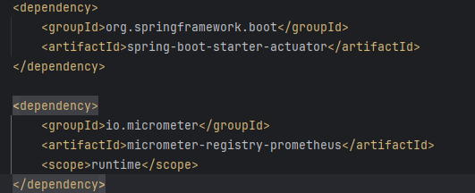

Рисунок 1. Добавление нужных dependencies в каждый сервис



Рисунок 2. Добавление нужных properties в каждый сервис

# docker-compose

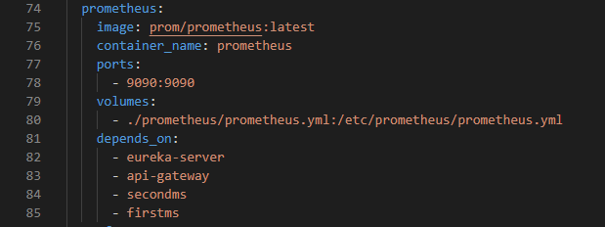

Рисунок 3. Prometheus

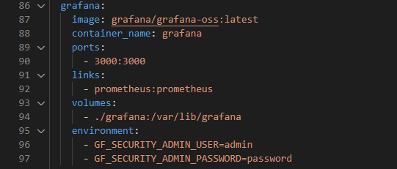

Рисунок 4. Grafana

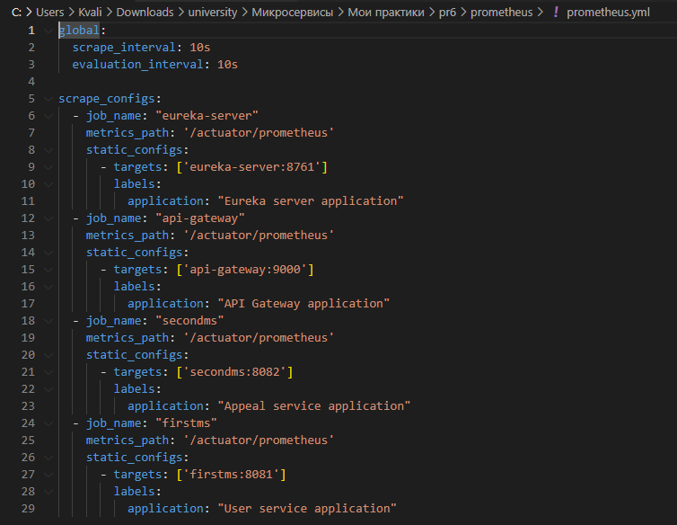

Рисунок 5. prometheus.yml

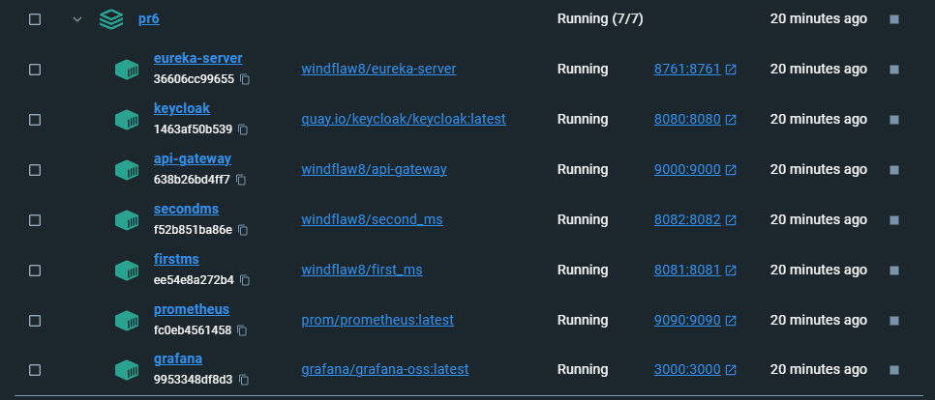

Рисунок 6. Запущенные контейнеры

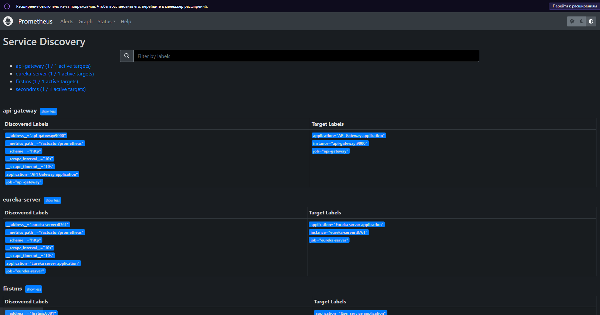

Рисунок 7. Prometheus/service-discovery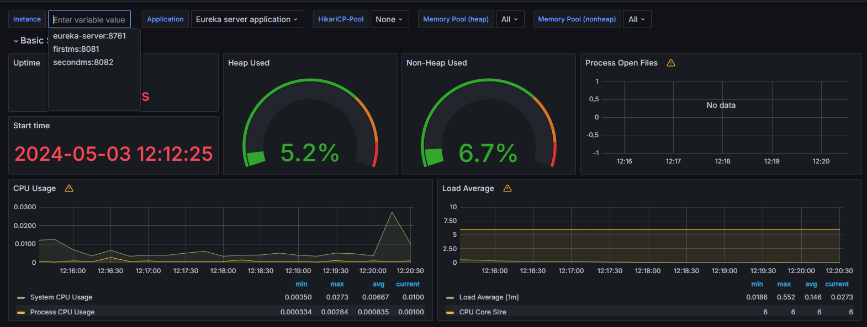

Рисунок 8. Grafana

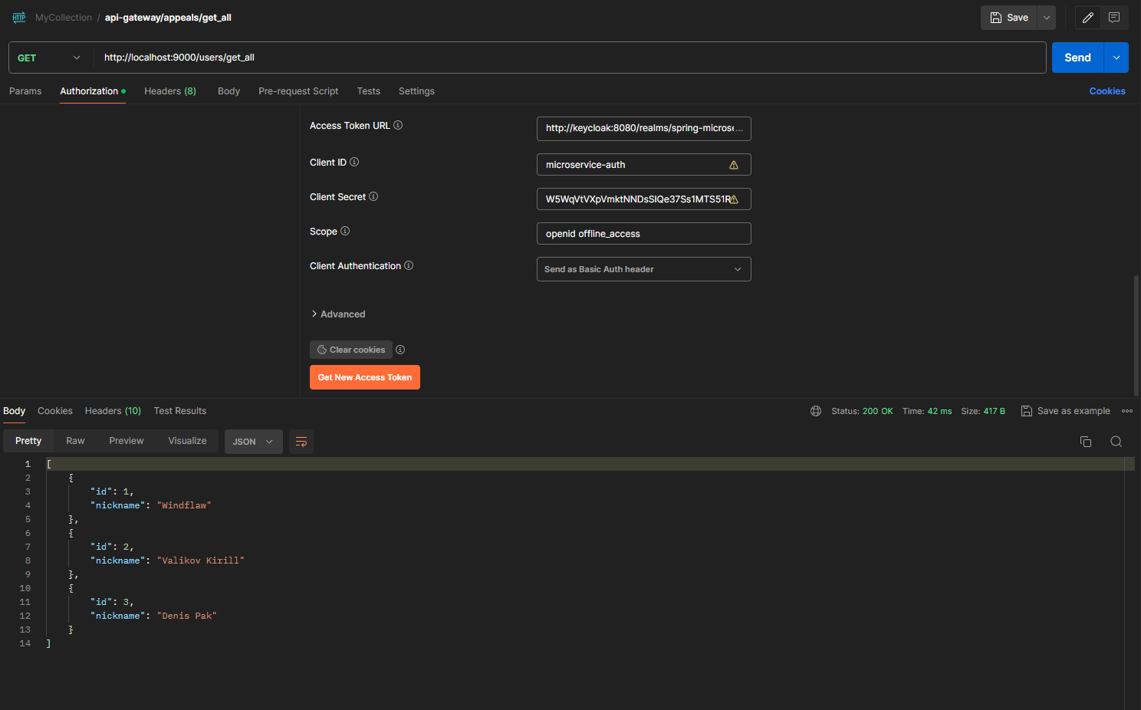

Рисунок 9. Отправка запросов к одному из сервисов (1)

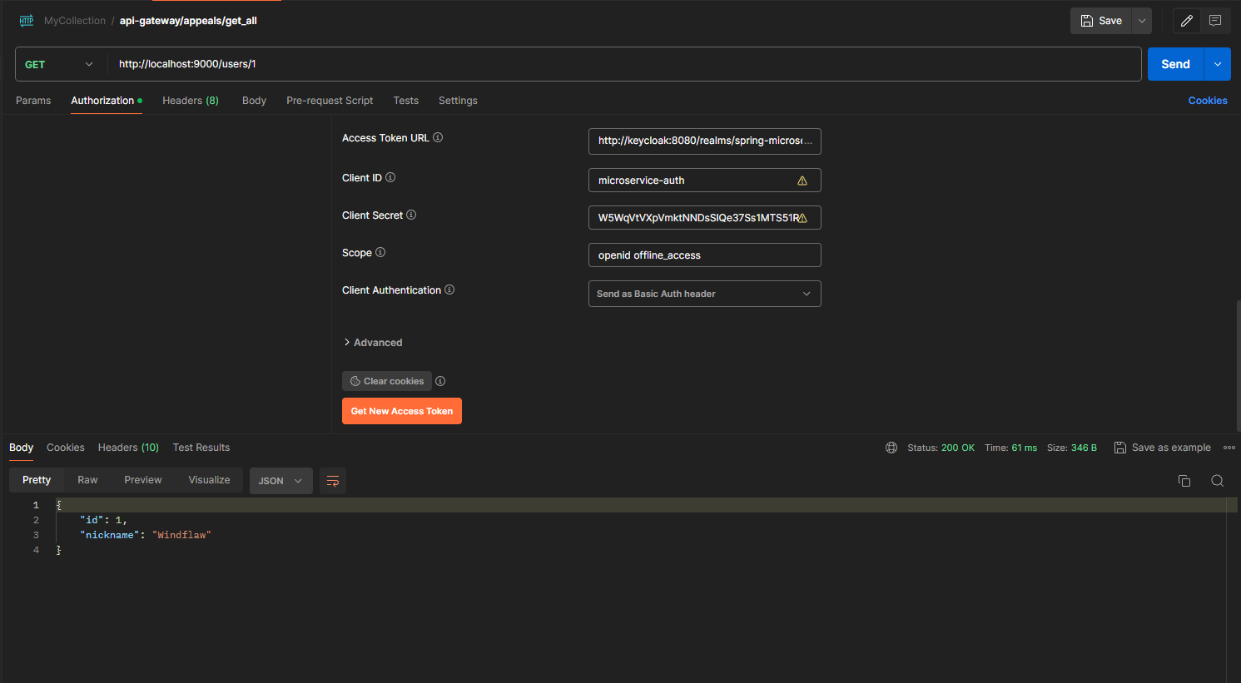

Рисунок 10. Отправка запросов к одному из сервисов (2)

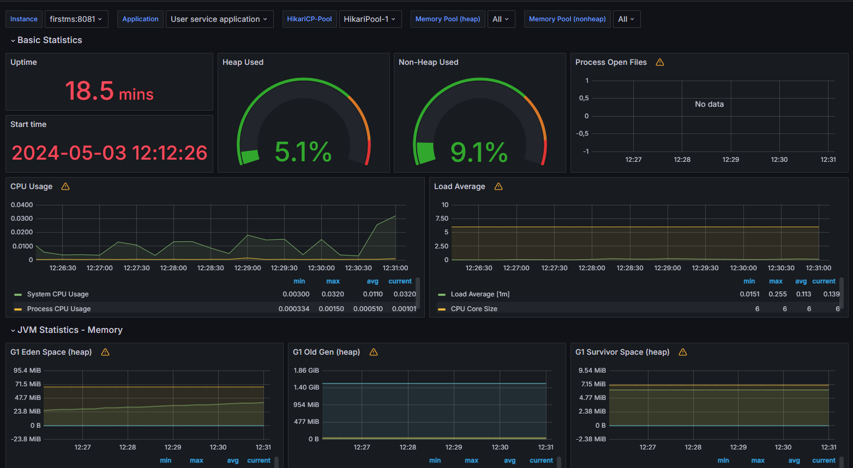

Рисунок 11. Показатели после запросов